1. Dopolni preglednico.

 | ime telesa | število mejnih ploskev | število robov | število oglišč

2. Dopolni preglednico.

 | ime telesa | okroglo ali oglato telo

3. Na črte napiši, kaj je označeno.
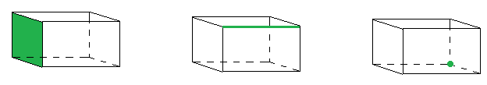
____________________ _________________ ________________

4. Kateri odtis bi lahko naredil, če bi pobarval stožec?
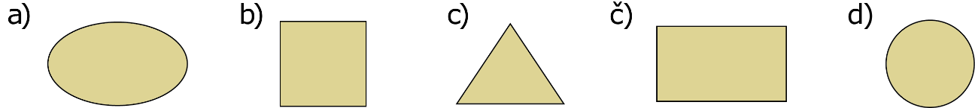

5. Na črte napiši, katero telo je opisano.

Vseh 6 mejnih ploskev je enakih. _________________
Ima 8 oglišč. Nasprotni mejni ploskvi sta skladni. Ni kocka. _________
Nima ne robov ne oglišč. _________________

6. Kakšna je razlika med kocko in kvadrom?
________________________________________________________________________________________________________________

